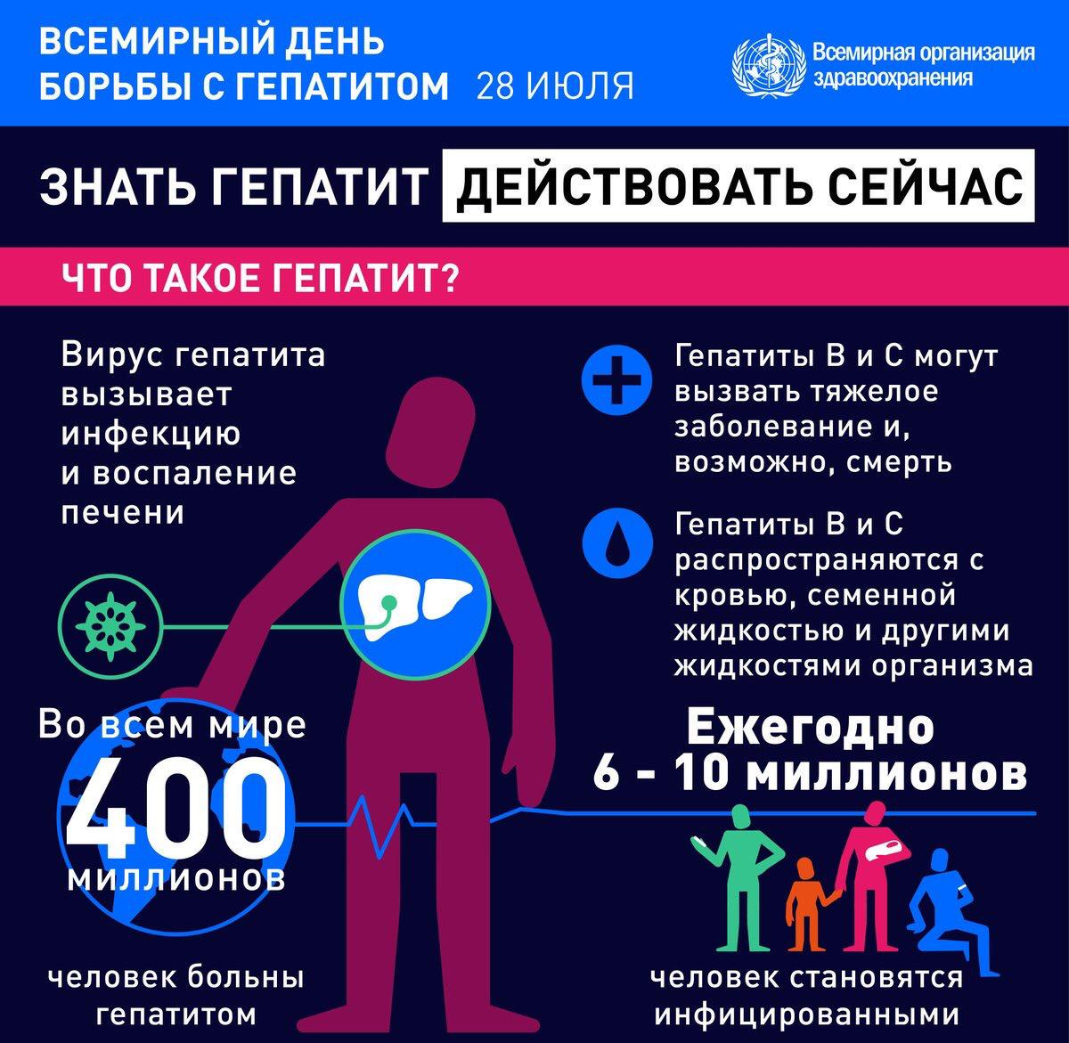

**Филиал ФБУЗ «Центр гигиены и эпидемиологии в Алтайском крае в Михайловском, Волчихинском, Ключевском и Угловском районах» 658960, Алтайский край, Михайловский район, с. Михайловское, ул.Калинина, 5,Теле/факс (38570) 21-5-19, E-mail:** [**mixaylovka@altcge.ru**](mailto:mixaylovka@altcge.ru) **Номер Единого консультационного центра Роспотребнадзора: 8 (800) 555-49-43 по России звонок бесплатный**